**Kelompok 1**

1. Rwafemir Verzani H (1201170260)

2. Raditya Rian Ghifari (1201170451)

3. Muhammad Fadhil Rafif (1201174007)

4. Nursyarikha D. M (1201174031)

5. Mochammad Rifky Fadhillah (1201174310)

6. Intan Kusumawardani (1201174423)

7. Vanya Aulia Rachma (1201174248)

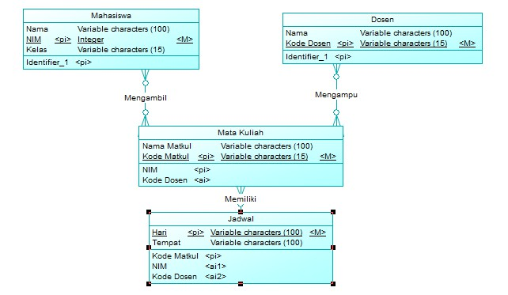**Entity Relationship Diagram**

**Entitas :** Mahasiswa, Dosen, Mata Kuliah, dan Jadwal

**Atribut :** Nama, NIM, Kelas, Kode Dosen, Nama Mata Kuliah, Kode Mata Kuliah, Hari, dan Tempat

**Relasi :** Mengambil, Mengampu dan Memiliki

**Kasus**

Seorang mahasiswa yang mengambil sejumlah mata kuliah dan juga seorang dosen yang tentunya mengampu suatu mata kuliah dapat mengakses suatu sistem yang akan menampilkan daftar mata kuliah dan jadwal mata kuliah terkait. Seorang mahasiswa dapat menuliskan kode mata kuliah kemudian sistem akan menampilkan nama mata kuliah yang diampu oleh dosen terkait yang kemudian akan menampilakan jadwal dari mata kuliah tersebut yang terdiri dari hari, jam dan tempat (ruangan). Seorang dosen pun memiliki akses yang sama seperti mahasiswa, dapat melihat jadwal dengan cara menuliskan kode mata kuliah kemudian sistem akan menampilkan jadwal. Relasi yang terjadi antara mahasiswa dengan mata kuliah adalah *many to many*, hal tersebut menggambarkan jika banyak mahasiswa dapat mengakses banyak mata kuliah, begitu juga dengan dosen. Sedangkan relasi yang terjadi antara mata kuliah dengan jadwal adalah *many to one* hal tersebut dikarenakan dari banyak mata kuliah hanya dapat menampilkan satu jadwal.